PLANIFICADOR DE TAREAS

V1

20/11/2007

Índice
1. Objetivo del documento 3
2. Fichero de configuración 3
2.1. Parámetros de configuración: 4
2.1.1. LOG_CONTINUO 4
2.1.2. MINUTOS_RELECTURA 4
2.1.3. CONF_ARRANQUE 4
2.1.4. CONF_PARO 4
2.1.5. TIMEOUT 5
2.1.6. UNIMED_INTERVALO 5
2.2. Configuración de las Tareas 6
2.2.1. NOMBRE: 6
2.2.2. ACTIVO: 6
2.2.3. EJECUTABLE 6
2.2.4. DIAS 6
2.2.5. HORA DE INICIO 7
2.2.5. INTERVALO DE EJECUCION 7
2.2.6. HORA DE FIN 7
3. PLANIFICADOR 8

Objetivo del documento

El planificador de tareas se utiliza para poder programar en el tiempo cualquier tipo de proceso, ejecutándolo en el momento en que se desee.

El planificador se basa en un fichero de configuración donde están informados tanto los parámetros de configuración que vamos a ver a continuación como las tareas programadas y al que el planificador accede cada x tiempo lo que da la posibilidad de cambiar los parámetros/tareas sin necesidad de parar los procesos que están corriendo en el planificador.

En este documento vamos a explicar los parámetros de configuración que pueden variar la actividad del planificador, así como la forma de dar de alta en dicho fichero las tareas que se desean ejecutar.

Fichero de configuración

El nombre del fichero de configuración por defecto es PROCESOS.DAT, aunque en la llamada al ejecutable se puede especificar cualquier otro fichero como fichero de configuración del planificador.

La llamada al ejecutable será:

VDPLANIFICADOR -FFICHERO_CONFIG

Donde FICHERO_CONFIG es el nombre del fichero de configuración indicando la ruta completa.

Cualquier línea del fichero de configuración que comience por el carácter # será considerada un comentario a todos los efectos.

Como hemos dicho antes el fichero de configuración se compone de una primera parte donde están especificados los parámetros de configuración y de una segunda parte donde est án especificadas las tareas que se van a ejecutar. El carácter $ separará a los unos de los otros físicamente en el fichero.

2.1. Parámetros de configuración:

LOG_CONTINUO

Valor por defecto: 1
Valores posibles: 0 - 1

Un 1 en este parámetro indica que se desea un fichero de log al más alto nivel de información. Un cero indica que se desea un nivel de log más bajo.

MINUTOS_RELECTURA

Valor por defecto: 5

Indica el intervalo de tiempo en minutos a partir del cual se vuelve a leer el fichero de configuración para actualizar cualquier tipo de cambio. Esta opción también puede lograrse con CTRL+F8.

CONF_ARRANQUE

Valor por defecto: N
Valores posibles: S-N

Indica si se desea poder ejecutar tareas cada vez que se arranque el planificador. Las tareas que tuvieran que ejecutarse de esta forma deberían ser señaladas como veremos más adelante

CONF_PARO

Valor por defecto: N
Valores posibles: S-N

Indica si se desea poder ejecutar tareas cada vez que se arranque el planificador. Las tareas que tuvieran que ejecutarse de esta forma deberían ser señaladas como veremos más adelante

TIMEOUT

Valor por defecto: 5

Indica el límite de tiempo en segundos en el que se puede ejecutar una tarea que no se ha podido ejecutar a su hora por algún motivo. No se devuelve el control al planificador hasta el fin del TIMEOUT.

UNIMED_INTERVALO

Valor por defecto: M
Valores posibles: S-M

Indica si los intervalos de ejecución de las tareas deben ser tenidos en cuenta en minutos o en segundos.

2.2. Configuración de las Tareas

Cada una de las tareas del planificador se definirá con una cadena de 7 parámetros separados por el carácter #:

NOMBRE#ACTIVO#EJECUTABLE#DIAS#HORAINICIO#INTERVALO#HORAFIN#

Vemos ahora cada uno de los parámetros:

2.2.1. NOMBRE:

Descripción de la tarea que aparecerá en la ventana del ejecutable.

2.2.2. ACTIVO:

Valores posibles: S-N

Indica si la tarea está activa, en cuyo caso se ejecutará siempre que corresponda o de forma puntual, o no está activa, en cuyo caso será imposible ejecutarla.

Las tareas se pueden activar o no desde el planificador con la opción ALT+A

2.2.3. EJECUTABLE

Nombre del fichero que se va a ejecutar. Debe incluir el path completo.

2.2.4. DIAS

Valores posibles: L,M,X,J,V,S,D,A,P

Días de la semana en los que se va a ejecutar la tarea. Se genera una cadena donde cada uno de los caracteres corresponde con la inicial en mayúsculas de cualquiera de los días de la semana (reservándose la X para designar al miércoles). También pueden incluirse los caracteres A que designará que la tarea debe ejecutarse en el arranque del planificador y P que significará que la tarea debe ejecutarse en el paro del planificador.

2.2.5. HORA DE INICIO

Formato: HH24:MI:SS

Hora de inicio de la tarea. Si no se desea establecer ninguna hora de inicio se puede escribir un guión (-).

2.2.5. INTERVALO DE EJECUCION

Tiempo tras el cual se producirá una nueva ejecución de la tarea planificada. Su valor estará expresado en minutos o en segundos dependiendo de la variable UNIMED_INTERVALO.

2.2.6. HORA DE FIN

Formato: HH24:MI:SS

Hora de a partir de la cual no se ejecuta la tarea. A partir de esta hora la tarea planificada no se vuelve a ejecutar hasta que llegue la hora de inicio del siguiente día planificado. Si no se desea establecer ninguna hora límite se puede escribir un guión (-).

PLANIFICADOR

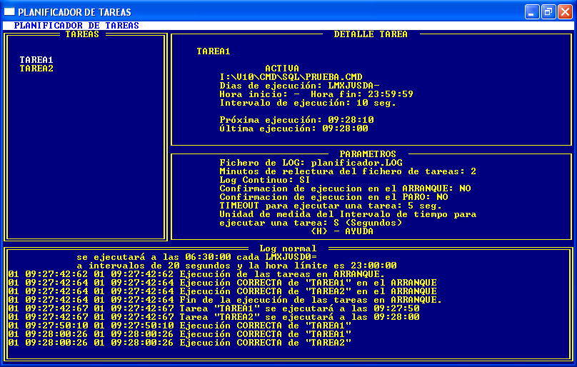

El planificador de tareas se compone de 4 bloques de ventanas:

- TAREAS: Donde están detalladas todas las tareas del fichero de configuración.

- DETALLE TAREA: Donde aparece el detalle de los datos de la tarea marcada en el bloque anterior

- PARAMETROS: Donde aparecen detallados los parámetros de configuración del planificador

- LOG: Donde aparece el estado de ejecución de las tareas.

- AYUDA: Pulsando la tecla H, como se identifica en el bloque de parámetros, accedemos a la ayuda. En la pantalla de ayuda aparecerán las combinaciones de teclas significativas para el planificador.

  - ALT-T: Edición del fichero de configuración
  - ALT-F8: Relectura del fichero de configuración
  - H: Activar, desactivar ayuda
  - ALT-E: Ejecución manual de una tarea
  - ALT-A: Activar, desactivar una tarea
  - ALT-F10: Salir del planificador

